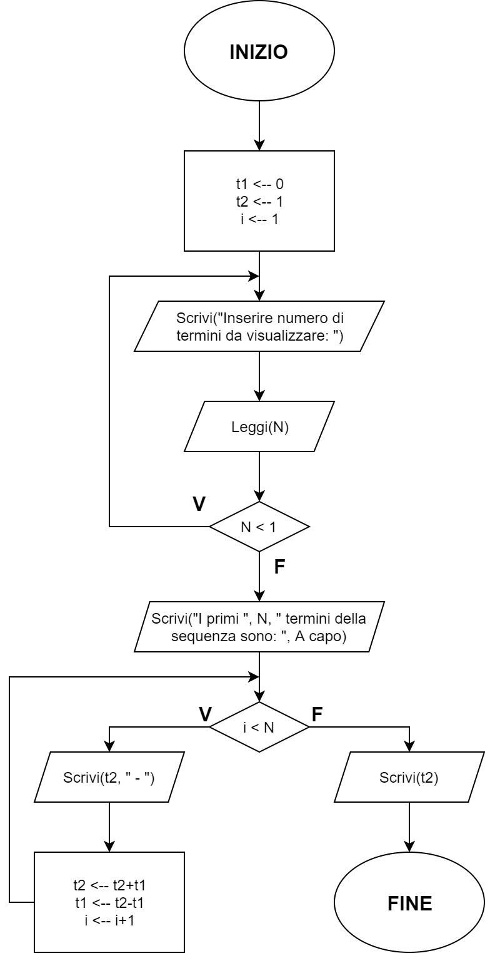**Dati iniziali:**

- Termini della sequenza da visualizzare

- Ordine sequenza

**Dati finali:**

- Termini della sequenza visualizzati

|  |  |  |  |
| --- | --- | --- | --- |
| **Nome** | **Tipo** | **Valore iniziale** | **Descrizione** |
| t1 | int | 0 | Termine 1 |
| t2 | int | 1 | Termine 2 |
| N | int | - | Numero termini da visualizzare |
| i | int | 1 | Contatore |

/*

Traccia: [19]

Scrivere un algoritmo che visualizzi i primi N termini della sequenza di Fibonacci.

La sequenza di Fibonacci è così fatta: 1 1 2 3 5 8 13 21 ..., i primi due termini

sono uguali ad 1 e ogni altro termine è dato dalla somma dei due precedenti.

I termini tra loro sono separati dal carattere '-'.

*/

#include <stdio.h>

void main() {

//Dichiarazione variabili

int N, t1=0, t2=1, i=1;

//Lettura N con lettura in input

do {

printf("Inserire numero di termini da visualizzare: ");

scanf("%d", &N);

} while(N<1);

//Calcolo e visualizzazione Sequenza

printf("I primi %d termini della sequenza sono:\n\t", N);

while(i<N) {

printf("%d - ", t2);

t2 += t1;

t1 = t2 - t1;

i++;

}

printf("%d", t2);

printf("\n");

}